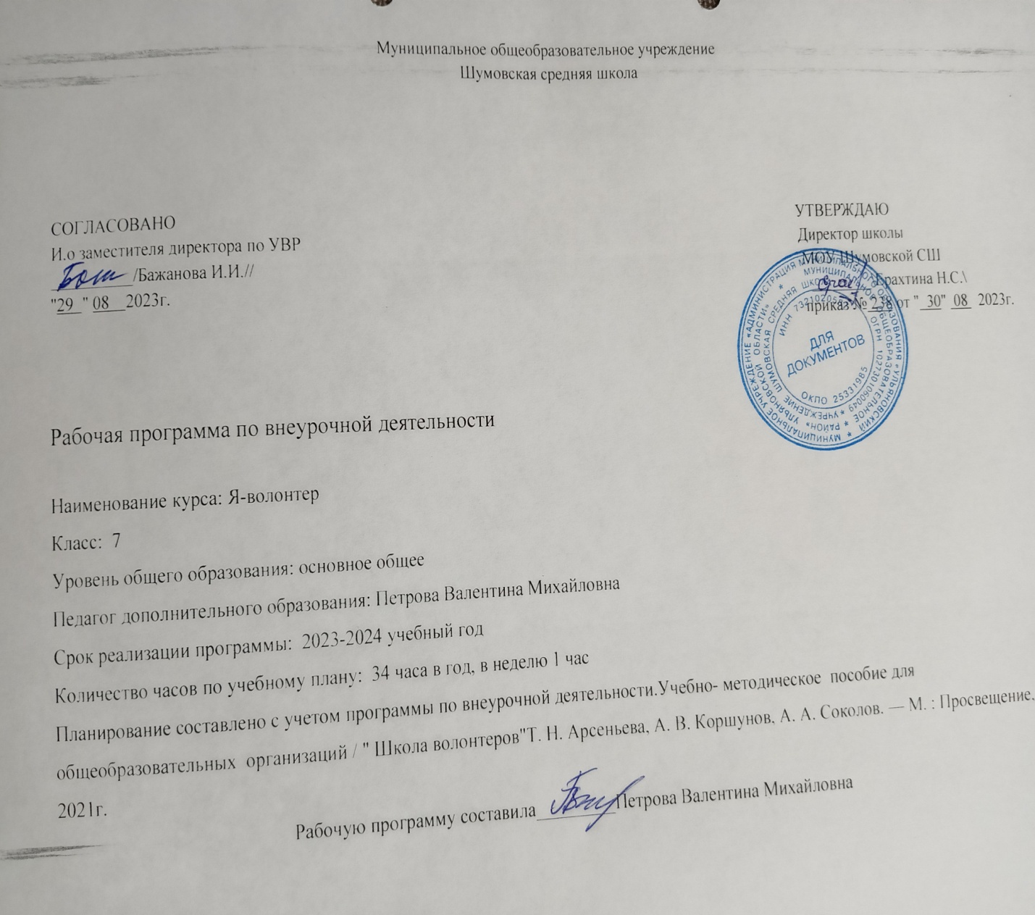

**Пояснительная записка**

Рабочая программа по внеурочной деятельности «Я-волонтер» для учащихся 7 класса составлена на основе следующих нормативно-правовых документов:

1.Федеральный государственный стандарт основного общего образования утвержден приказом Министерство образования и науки Российской Федерации от 17 декабря 2010г. № 1897 ( с изменениями и дополнениями)

2.Федеральный закон Российской Федерации «Об образовании в Российской Федерации» от 29.12.2012г. № 273-ФЗ (с посл. из.и доп.)

3. Учебное пособие для общеобразовательных организаций / " Школа волонтеров"Т. Н. Арсеньева, А. В. Коршунов, А. А. Соколов. — М. : Просвещение, 2021.

4.Образовательная программа основного общего образования МОУ Шумовской СШ на 2022-2023 учебный год (принята на заседании Педагогического совета 27.04.2021г. протокол №5, рассмотрена на заседании Совета школы 26.04.2021 протокол №4, утверждена директором школы 27.04.2021г., приказ № 201 (с изменениями от 07.07.2023г., приказ № 193/1)

5.Рабочая программа воспитания МОУ Шумовская СШ Ульяновского района Ульяновской области" Воспитание успехом" на 2021-2025 годы, приказ № 239 от 29.08.2023г., приказ педсовета № 1 от 29.08.2023г

**Планируемые результаты освоения внеурочной деятельности**

Личностные результаты:

− формирование духовно-нравственных качеств, приобретение знаний о принятых в обществе нормах отношения к памятникам культуры, к людям, к окружающему миру;

− формирование осознанного, уважительного и доброжелательного отношения к другому человеку, его мнению, мировоззрению, культуре; готовности и способности вести диалог с другими людьми и достигать в нем взаимопонимания;

− развитие морального сознания и компетентности в решении моральных проблем на основе личностного выбора, формирование нравственных чувств и нравственного поведения, осознанного и ответственного отношения к собственным поступкам;

− формирование коммуникативной компетентности в общении и сотрудничестве со сверстниками, взрослыми в процессе образовательной, творческой деятельности.

Метапредметные результаты:

-расширение круга приёмов составления разных типов плана;

− расширение круга структурирования материала;

− умение работать со справочными материалами и Интернет-ресурсами, планировать волонтёрскую деятельность;

− обогащение ключевых компетенций (коммуникативных, деятельностных и др.);

− умение организовывать волонтёрскую деятельность; - способности оценивать результаты волонтёрской деятельности собственной и одноклассников.

**Содержание курса.**

 1.Мы – волонтеры!- 4 часа.

Учащиеся узнают о волонтерском движении в России, знакомятся с правами и обязанностями волонтеров. Разработают проект положения о волонтерском движении, определят миссию волонтерского отряда, продумают направления работы и наметят план работы на год. Составят банк организаций, которые нуждаются в волонтерской помощи. Обучающиеся познакомятся с основными правовыми актами и документами, регламентирующими волонтерскую деятельность. Они научатся вести документацию волонтера, создавать различную печатную и видеопродукцию для проведения мероприятий в рамках волонтерской деятельности. Волонтеры научатся оформлять личное портфолио.

2. Участие в акциях -20 часов.

Участие в акциях привязано к календарю памятных и знаменательных дат. Это позволяет ребенку отслеживать и осмысливать все изменения в окружающей жизни, почувствовать себя сопричастным к происходящему, а значит и неравнодушным к миру вокруг. Обучающиеся определяют круг людей, нуждающихся в заботе и внимании - это дети с ограниченными возможностями, пожилые люди. Волонтёры оказывают им адресную помощь, на практике реализуют знания, полученные ими в период подготовки.

3. Пропаганда ЗОЖ- 10 часов

Обучающиеся участвуют в спортивных соревнованиях, проводят игры на переменах, зарядки-пятиминутки для учащихся начальной школы (зарядка для осанки, глаз), организуют школьные Недели Здоровья, презентации о правильном питании, готовят выступления на акциях, тем самым пропагандируют ЗОЖ среди сверстников.

**Тематическое планирование.**

|  |  |
| --- | --- |
|  | |
| № *п/п* | | Форма организации занятия. Тема занятия | Кол-во часов | Дата проведения | |
| По плану | Факт |
| 1. | | История волонтерского движения в России и за рубежом. | 1 |  |  |
| 2. | | Права и обязанности волонтеров. | 1 |  |  |
| 3. | | Проект положения о волонтерском движении. | 1 |  |  |
| 4. | | Банк данных о нуждающихся в волонтерской помощи. Составление плана работы. | 1 |  |  |
| 5. | | Акция «Твори добро» ко Дню учителя, Дню уважения старшего поколения (изготовление праздничных открыток, поделок для учителей и людей пожилого возраста) | 1 |  |  |
| 6. | | Акция «Пожилой человек – это мудрости клад» | 1 |  |  |
| 7. | | Участие в акции по сбору макулатуры «Чистый лист» | 1 |  |  |
| 8. | | Акция «Чистый двор» | 1 |  |  |
| 9. | | Всемирный день доброты. «Наши добрые дела» (13 ноября) | 1 |  |  |
| 10. | | Изготовление поздравительных открыток, подарков ко Дню матери, Дню инвалида | 1 |  |  |
| 11. | | Проведение благотворительной акции «Спешите делать добро» | 1 |  |  |
| 12. | | Акция «Покормите птиц зимой»-Буклеты, развешивание кормушек | 1 |  |  |
| 13. | | « Дети - детям» - приготовление и вручение новогодних поделок | 1 |  |  |
| 14. | | Украшаем школу к Новому году. | 1 |  |  |
| 15. | | Акция «Новогодняя открытка на подъезд» | 1 |  |  |
| 16. | | Акция «День заповедников и национальных парков» Лекторий для младших школьников. | 1 |  |  |
| 17. | | Организация праздника «День снега» | 1 |  |  |
| 18. | | Беседа о волонтерстве «Творить благо» | 1 |  |  |
| 19. | | Лекторий для младших школьников «Экозабота» | 1 |  |  |
| 20. | | Изготовление открыток для ветеранов Великой Отечественной войны и тружеников тыла с Днём защитника Отечества | 1 |  |  |
| 21. | | Поздравление ветеранов Великой Отечественной войны и тружеников тыла на квартирах с Днём защитника Отечества | 1 |  |  |
| 22. | | Изготовление праздничных открыток ко Дню 8 Марта, поздравление ветеранов педагогического труда, тружеников тыла | 1 |  |  |
| 23. | | Открытка ко Дню 8 марта на подъезд. | 1 |  |  |
| 24. | | Обобщение «День милосердия» | 1 |  |  |
| 25. | | Организация и проведение игры «Полезные и вредные привычки» | 1 |  |  |
| 26. | | Безопасность школьников в сети интернет, подготовка и вручение буклетов школьникам. | 1 |  |  |
| 27. | | Устный журнал «Употребление алкоголя – опасная болезнь» | 1 |  |  |
| 28. | | «Курить – здоровью вредить» , вручение буклетов. | 1 |  |  |
| 29. | | «Кто, если не мы!» -выступление агитбригады | 1 |  |  |
| 30. | | «Я выбираю спорт» - спортивная программа для подростков | 1 |  |  |
| 31. | | «Никто не забыт» Адресная помощь ветеранам | 1 |  |  |
| 32. | | «Никто не забыт» Адресная помощь ветеранам | 1 |  |  |
| 33. | | «Плохие привычки хороших детей» - интерактивная беседа о здоровом образе жизни | 1 |  |  |
| 34. | | Обобщение. | 1 |  |  |
|  |  |  |  |  | |

